实验十：FPGA运行LC3系统

- 实验目的：
  - 掌握配置生成用于FPGA的可综合代码的方法
  - 掌握vivado的安装与使用
  - 掌握vivado中LC3项目的搭建
  - 掌握烧录FPGA的流程

- 实验内容：
  - 学习LC3中可综合代码的生成
  - 学习Vivado的安装
  - 学习Vivado项目的新建以及LC3代码的导入，以及IP核的导入
  - 学习使用Vivado烧录LC3到FPGA上的流程

- 实验步骤：
  - 生成可综合的LC3代码
综合 (synthesis)就是将Verilog描述的RTL级的电路模型构造出门级网表的过程。综合只是个中间步骤，综合后生成的网表文件，就是由导线相互连接的寄存器传输级功能块 （像是触发器、算术逻辑单元和多路选择器等）组成的，但是并不是所有的硬件设计代码都是可综合的，比如一些用于仿真验证的子集，属于仿真验证语言，只在仿真时候使用，不能被综合成电路，因为没有相应的硬件元件与其对应，比如Chisel语法中的printf，就是不可综合的，比如在LC3项目中，使用DPI-C实现的Memory模块，也是不可综合的。
在LC3设计时为什么不直接使用可综合的代码来设计Memory呢，这是因为Memory需要实现一些初始化逻辑，这部分逻辑使用不可综合的代码来实现更加简单。而当需要将LC3移动到FPGA上运行时，则需要对Memory做一些改动。
通过修改Top.scala中的FPGAPlatform变量为true，再执行" make verilog"，重新生成一遍verilog文件，在生成过程中可以观察到终端输出FPGAPlatform = true这样的信息，则生成的./build/TopMain.v就是可综合的Verilog文件了。
在Memory.scala文件中，当FPGAPlatform为true时，memory内部就会由原来的RAMHelper替换为dual_mem，而进一步查看dual_mem这个模块的定义就会发现，这是一个空模块，除了定义了一些接口，内部没有任何逻辑。这是因为在将LC3烧录到FPGA上时，Memory模块需要使用FPGA上的专门的RAM资源来实现，这就需要引入第三方的IP核，因此dual_mem只需要按照IP核的接口定义好，内部的具体逻辑封装在IP核中。
RAM (Random Access Memory, 随机存取存储器)，可以随时读写，而且速度很快，通常作为操作系统或其他正在运行中的程序的临时数据存储介质，也叫做内存。RAM工作时可以随时从任何一个指定的地址写入（存入）或读出（取出）信息，RAM的一个特点就是数据的易失性，即在断电时其中所有的数据都会丢失。
IP核，全称知识产权核（Intellectual Property Core），是在集成电路的可重用设计方法学中，指某一方提供的、形式为逻辑单元、芯片设计的可重用模組。 IP核通常已经通过了设计验证，设计人员以IP核为基础进行设计，可以缩短设计所需的周期。可以理解成一个已经封装好了的函数，说明各个参数（接口）的含义与作用，内部具体实现可以不用关心。

  - Vivado安装
由于Vivado安装需要占用的空间较大，且运行时对电脑性能有一定的需求，因此不建议在虚拟机中安装Vivado，最好直接在电脑上安装。本实验中使用的Vivado版本是Windows Vivado v2020.3，安装包在实验材料中，名为"Xilinx_Unified_2020.3_0407_2214"，将其解压后，可以看到其中有名为"xsetup.exe"的可执行文件，双击运行，可以看到如图10.1所示的对话框，这是表示有更新的版本，但这里直接点击Continue按钮跳过，就会看到如图10.2所示的界面，点击Next按钮。之后会看到让你选择需要安装的软件，如图10.3所示，选择Vivado，然后点击Next按钮。然后进入如图10.4所示的界面，选择Vivado HL System Edition然后点击Next。进图如图10.5所示的界面，保持默认值，直接点击Next按钮，之后进入图10.6所示的界面，把三个I Agree勾选后，点击Next按钮。之后会进入到如图10.7所示的界面，在红框中选择想要将Vivado安装在哪个路径下，选择好之后点击Next按钮。然后可以看到图10.8的界面，这是之前配置的一些总览，点击Install按钮，进入如图10.9所示的界面，这时Vivado就开始安装了，安装过程可能会比较久，请耐心等待，安装完后，在桌面上可以看到如图10.10所示的图标，双击打开后看到如图10.11所示的窗口，则表示Vivado安装成功。

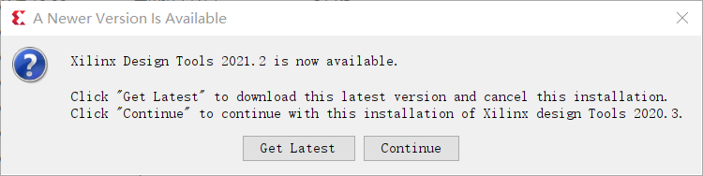
图10.1
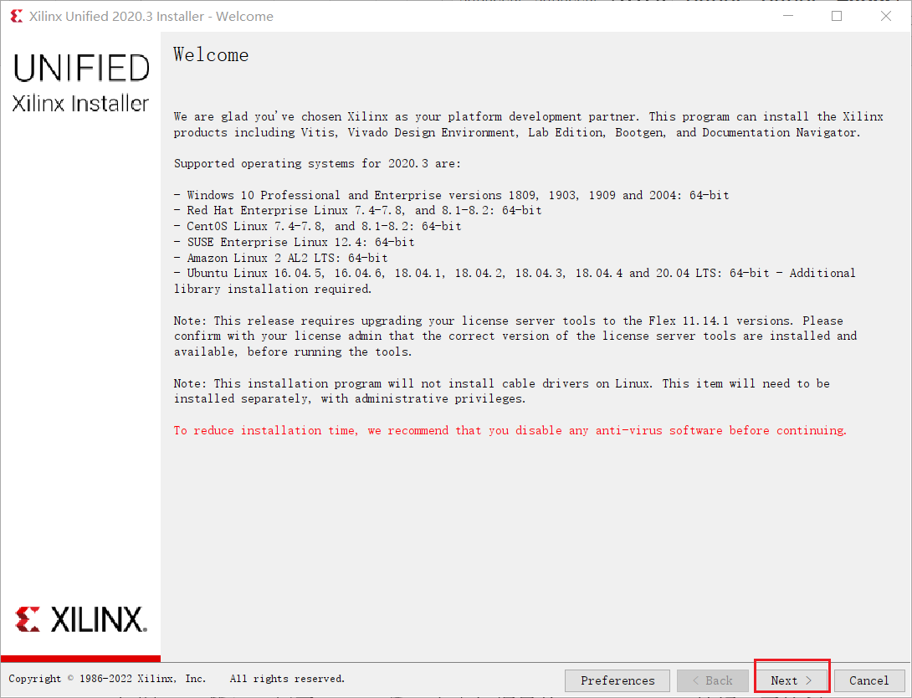
图10.2
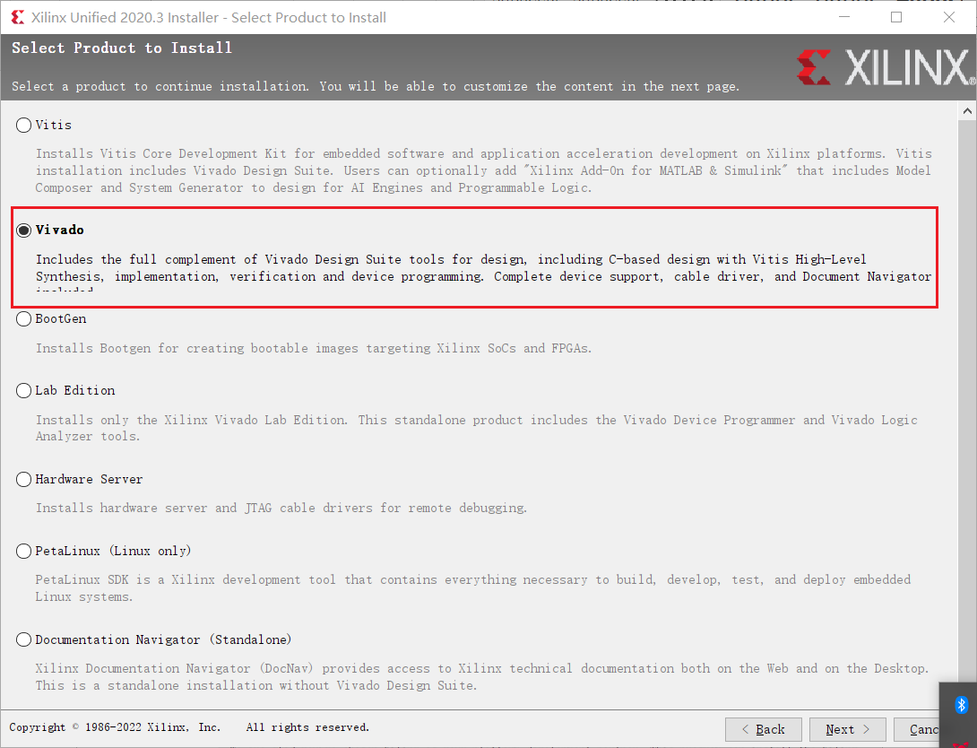
图10.3
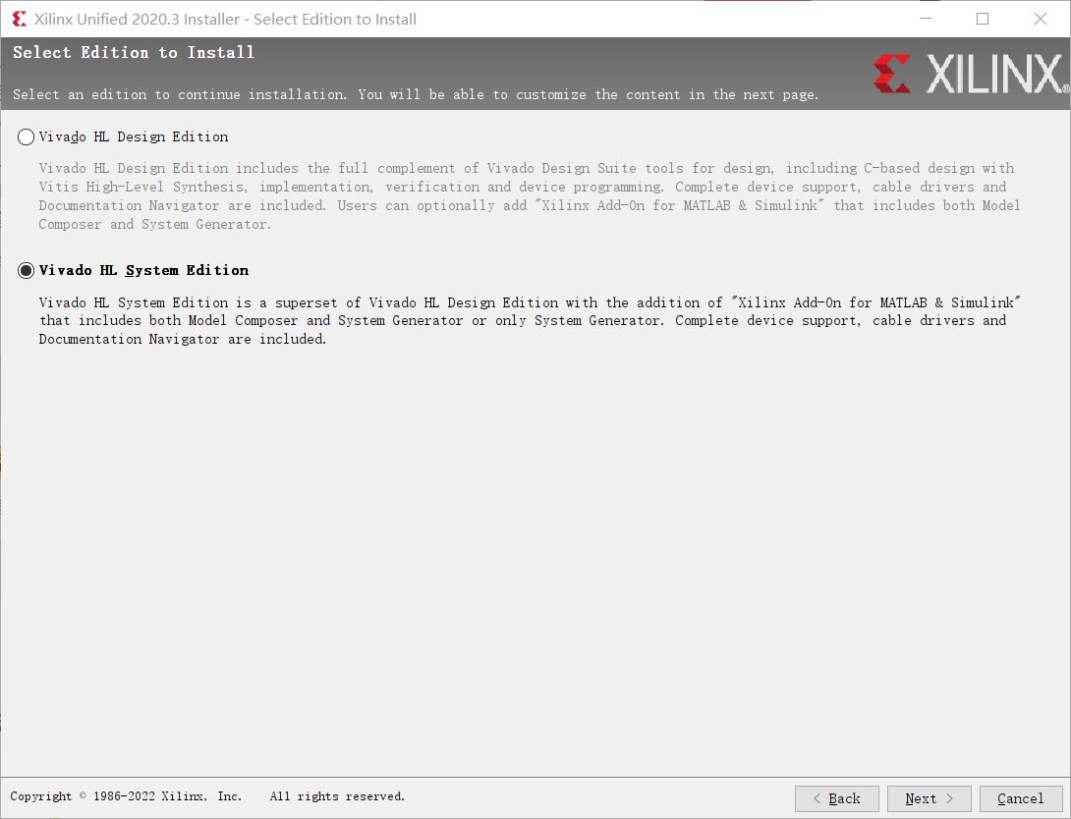
图10.4
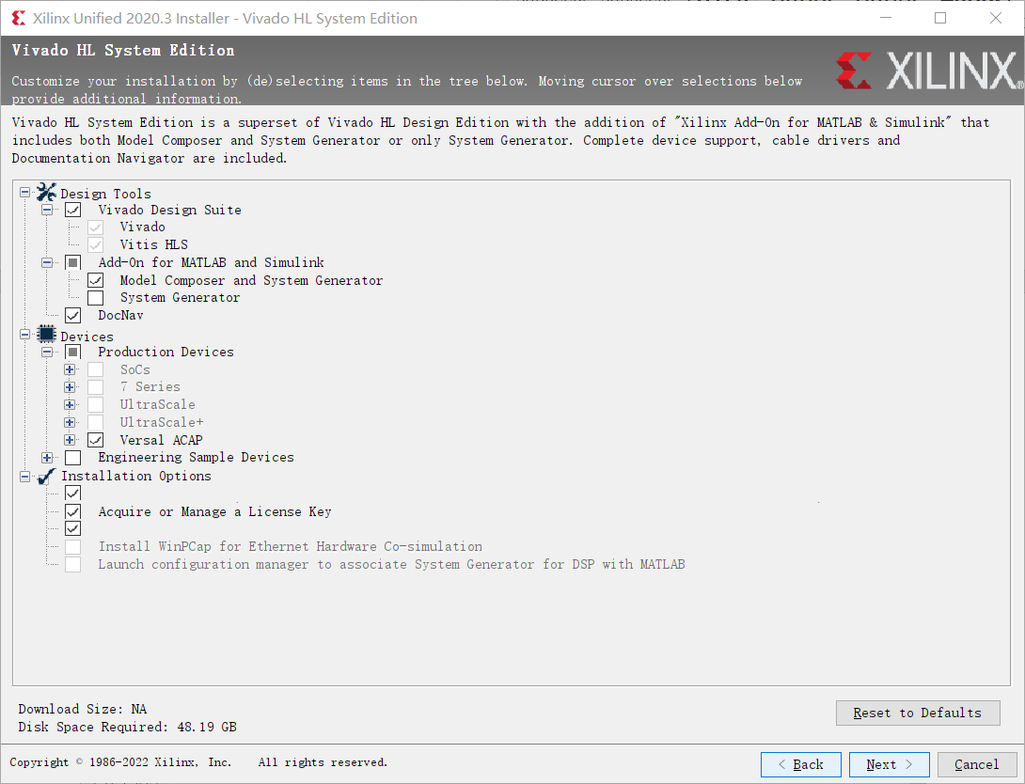
图10.5
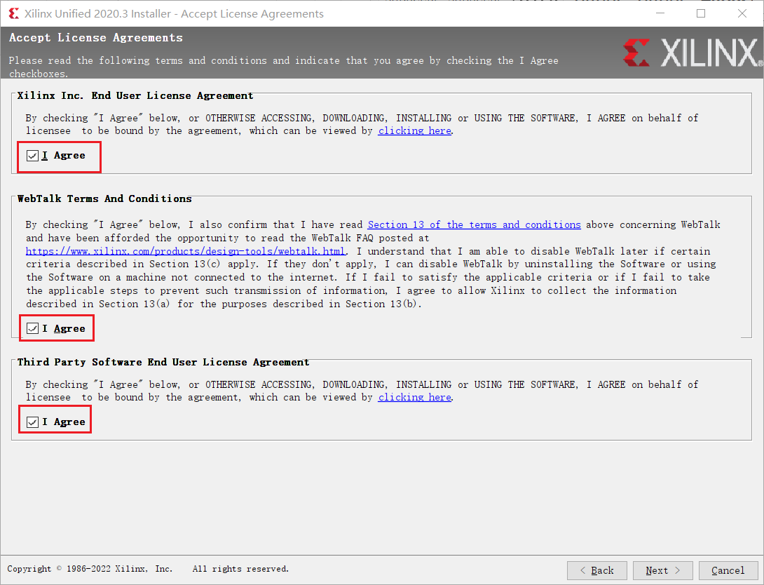
图10.6
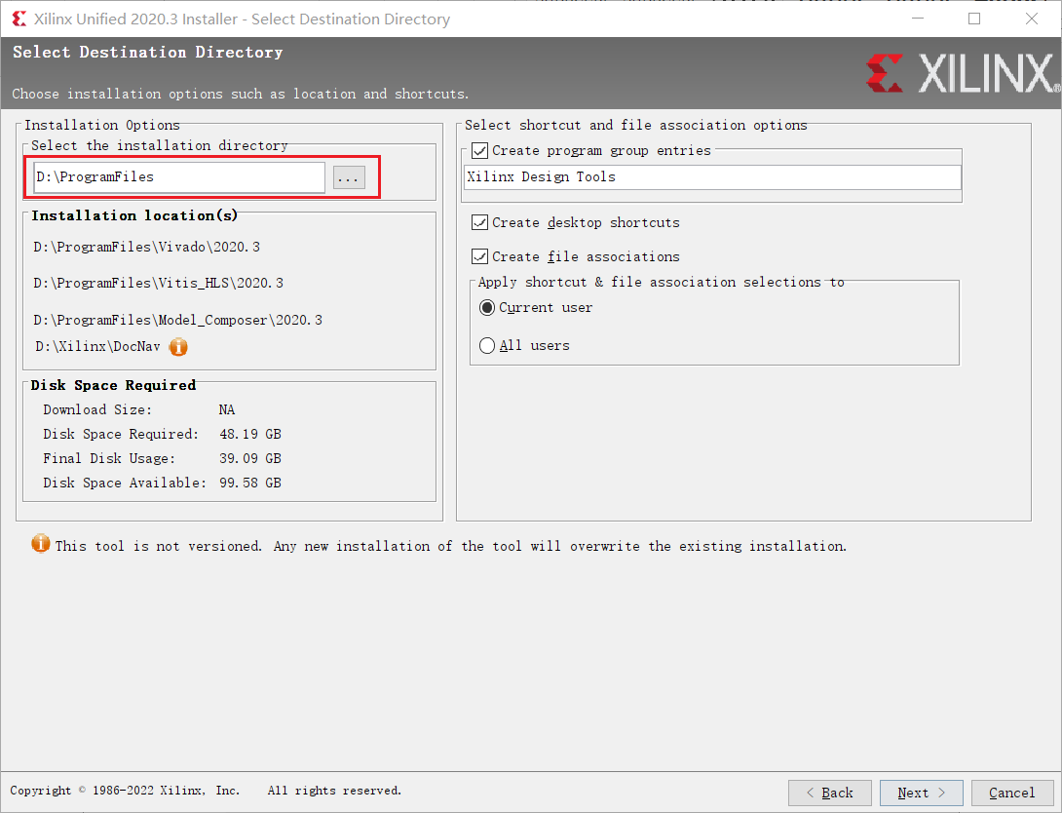
图10.7
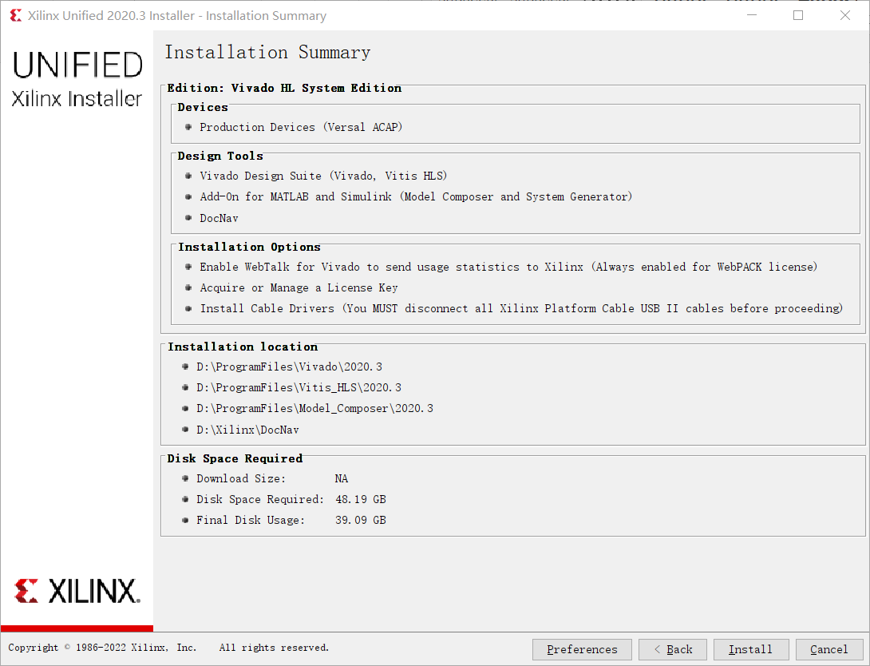
图10.8
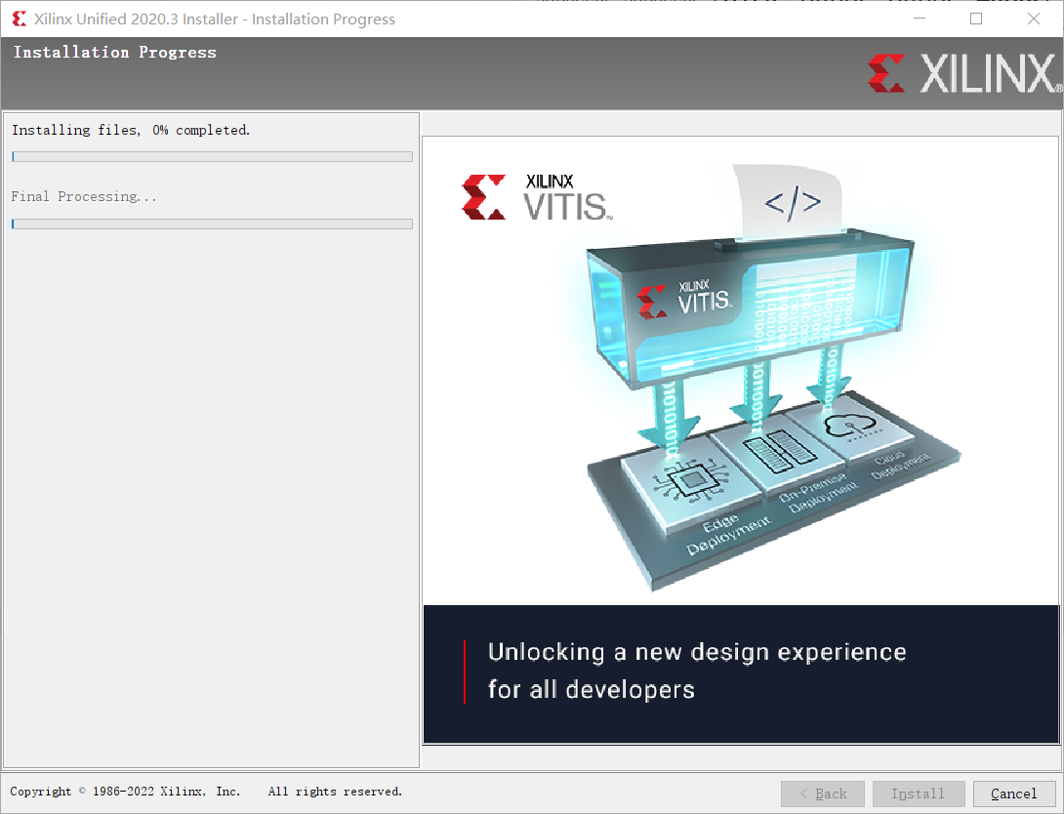
图10.9
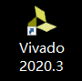
图10.10
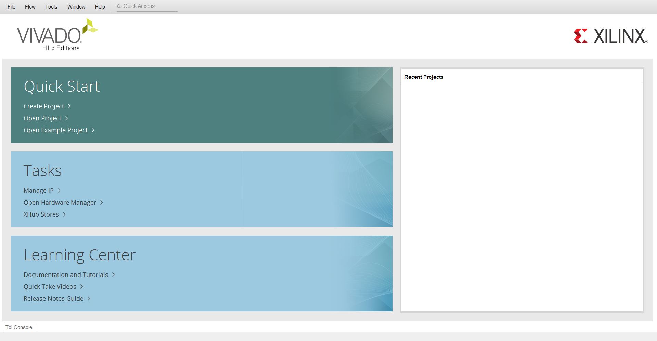
图10.11
在Vivado安装完成后，还没有结束，因为Vivado是商业软件，因此还需要导入官方的授权License文件，才能够使用Vivado的完整功能，首先找到实验材料中的Vivado2018.3_licence.lic文件，如图10.12所示，在Vivado主窗口的菜单栏中选择Help->Manage License，就会打开一个如图10.13所示的窗口。先在左侧选择Load License选项，之后在右侧点击Copy License按钮，在弹出的窗口中找到实验材料中的Vivado2018.3_licence.lic导入，Vivado提示导入成功后，Vivado就可以正常使用了。
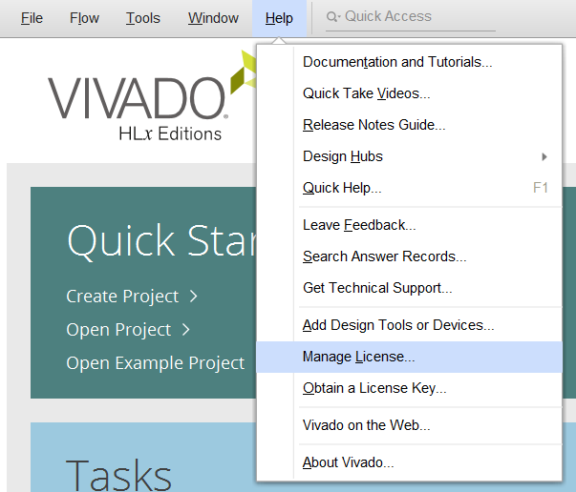
图10.12
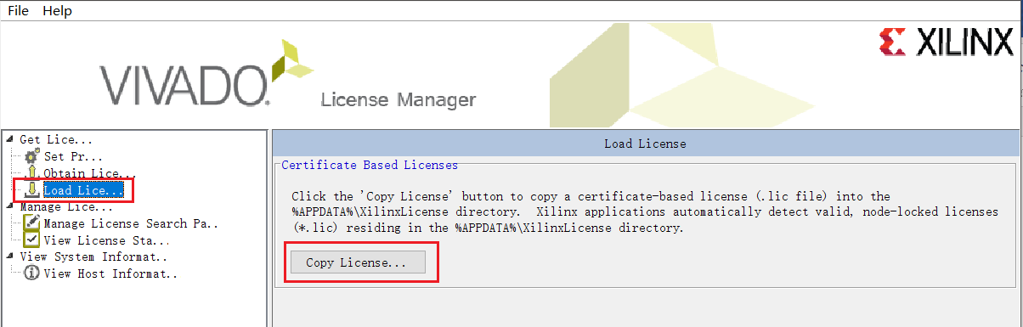
图10.13
实验十-任务一： 按照实验指导，成功安装Vivado，并导入license文件

  - 构建LC3的Vivado项目
如图10.14所示，打开Vivado后，点击红框里的Create Project按钮，开始创建一个新的Vivado工程。然后如图10.15所示，点击Next按钮。
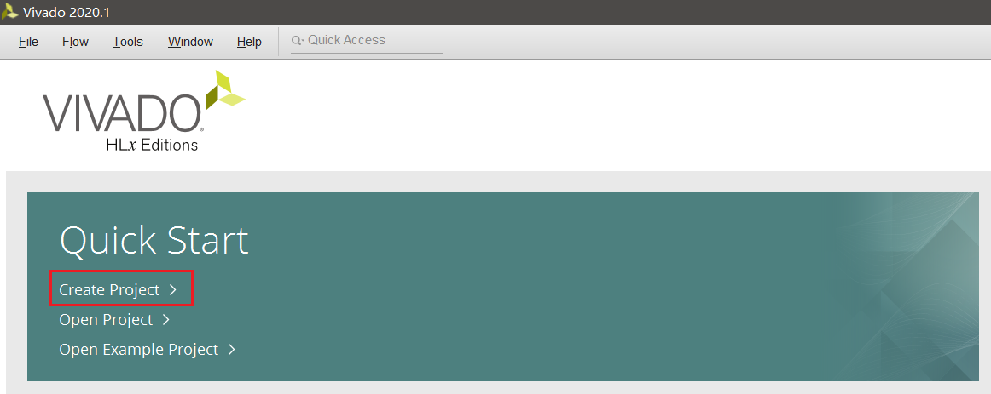
图10.14 Vivado创建新项目
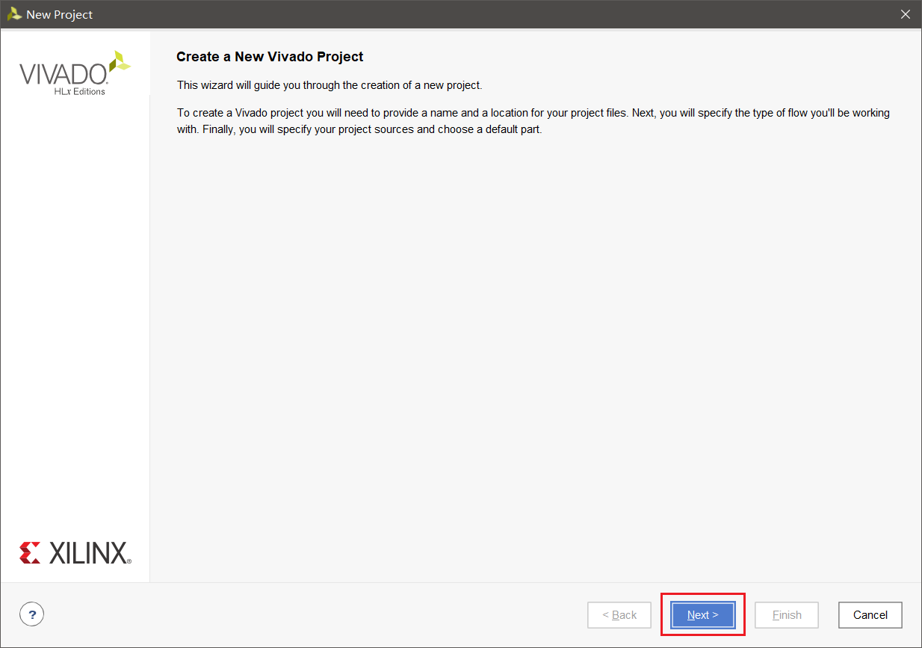
图10.15
然后起一个项目名，比如图10.16中给项目命名为lc3_fpg，接下来选择RTL Project，如图10.17所示。
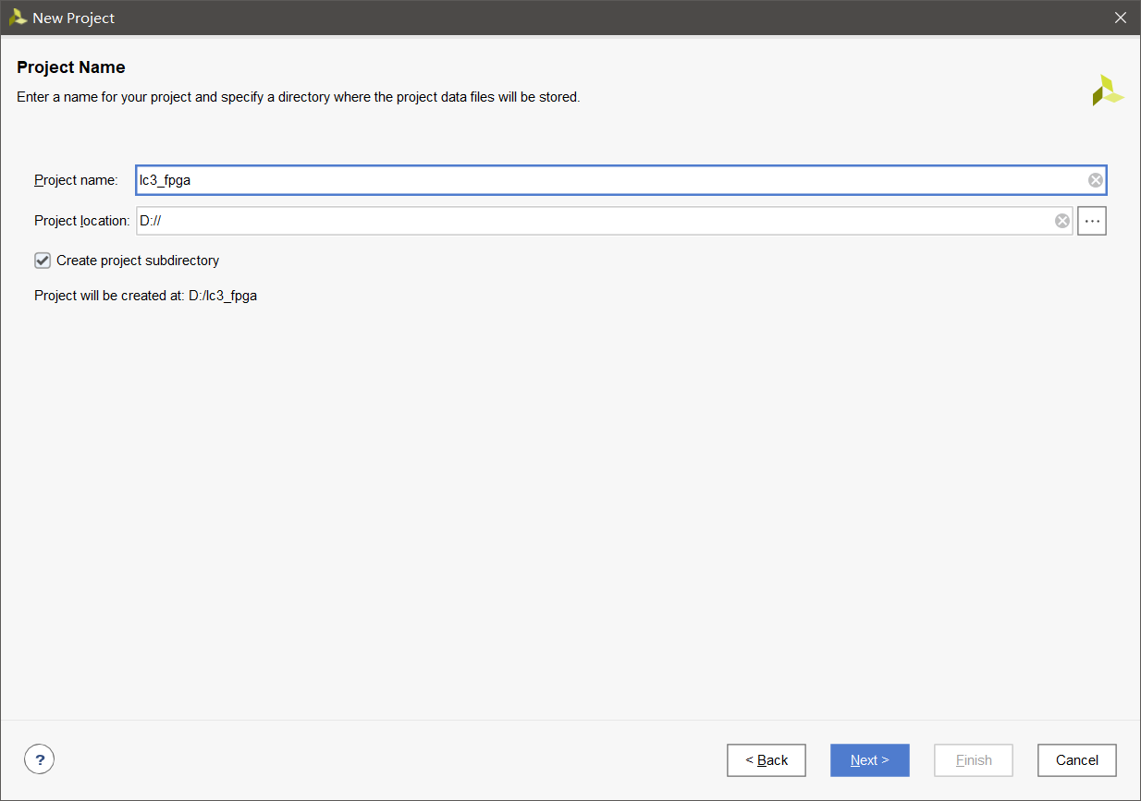
图10.16
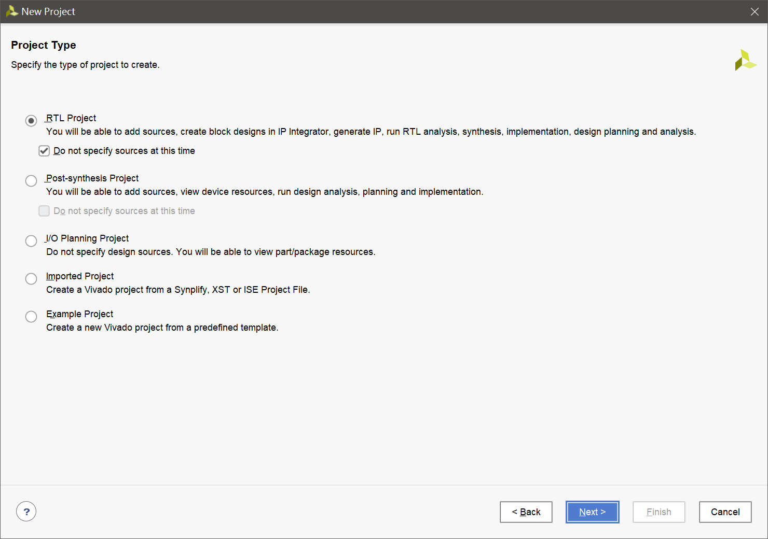
图10.17

在如图10.18的窗口中，需要选择正确的FPGA芯片型号，实验中使用的芯片型号是xc7a35tfgg484-2，如图10.18所示，可以通过选择红框中的选项来筛选掉多余的芯片型号。然后点击Next，见到如图10.19所示的界面，点击Finish按钮即可，之后会来到Vivado的主要界面，如图10.20所示。
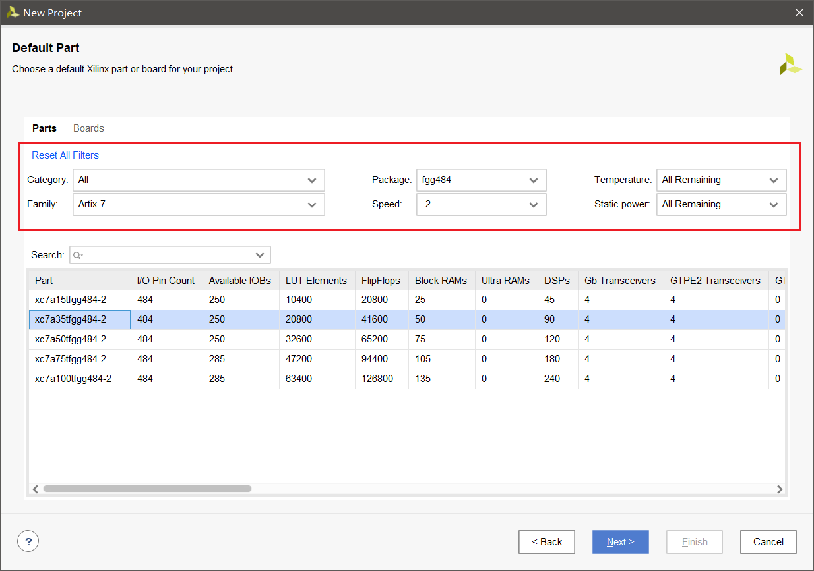
图10.18
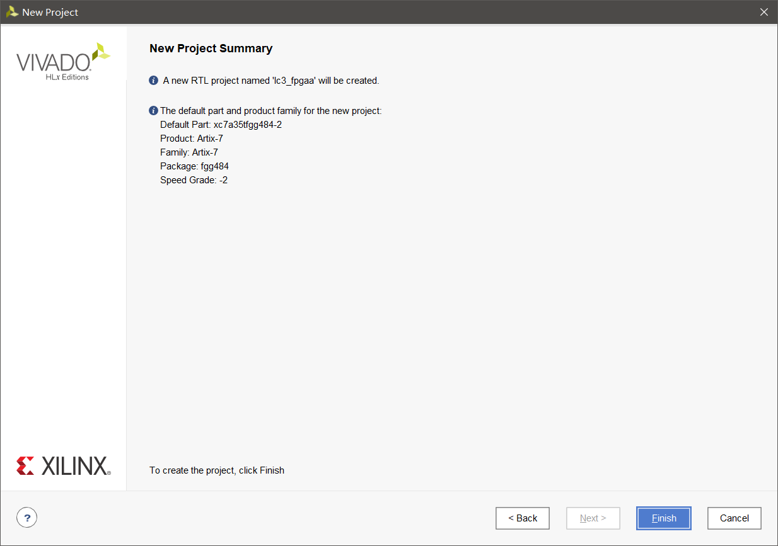
图10.19
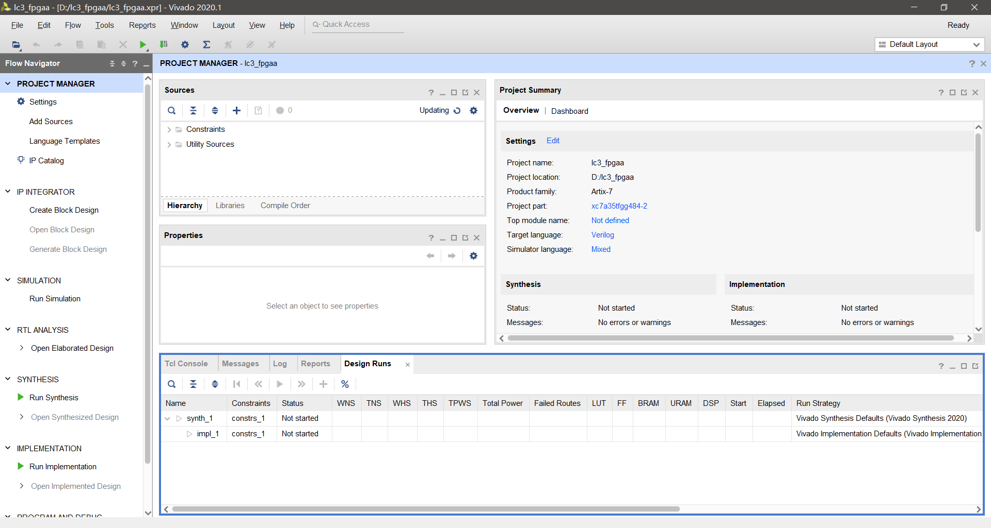
图10.20
建立完项目后，记得将TopMain.v文件复制到刚建好的Vivado项目路径下，然后在项目中点击Add Sources按钮，将TopMain.v文件添加到项目中，如图10.21-23所示
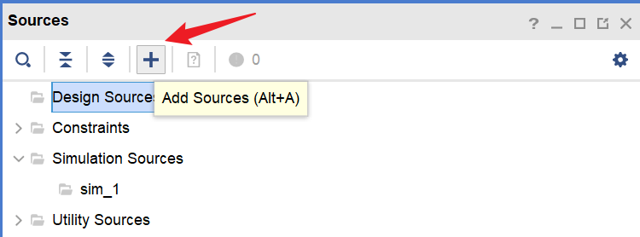
图10.21
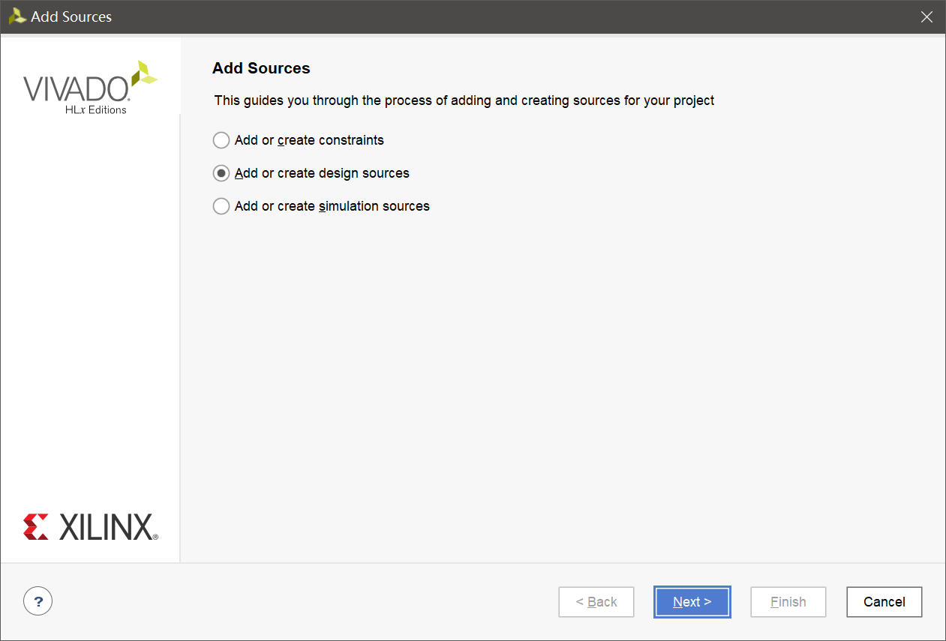
图10.22
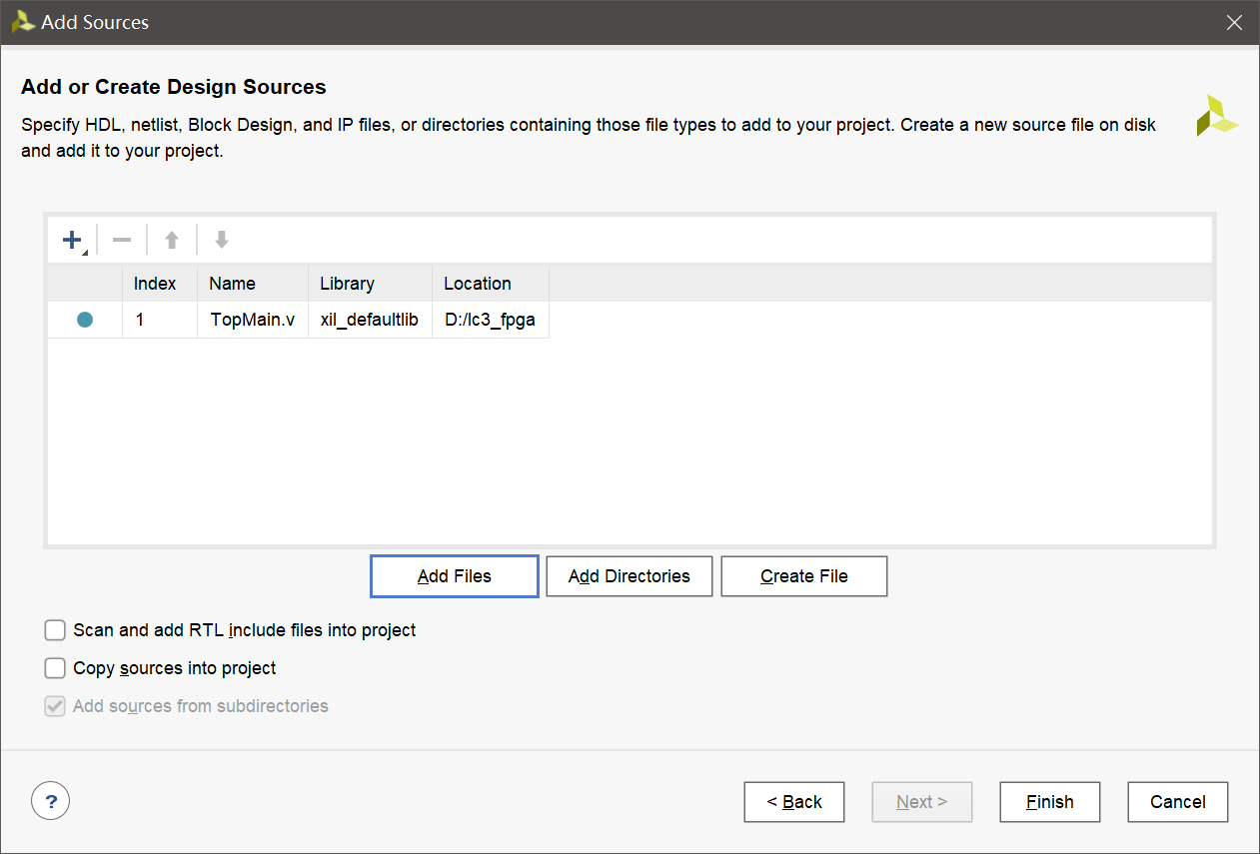
图10.23
导入成功后，你可以在vivado的Sources窗口中看到LC3的几个基本模块，如图10.24所示，但是可以看到在memory中dual_mem是一个没有找到对应模块的状态。接下来就要在vivado中添加对应的ip核。

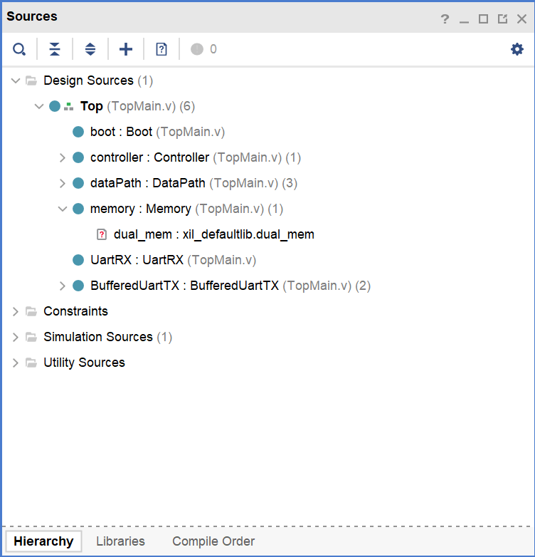
图10.24
添加ip核，首先点击Flow Navigator窗口中的IP Catalog按钮，在弹出的窗口中搜索Block Memory，选择Block Memory Generator，如图10.25-10.26所示。
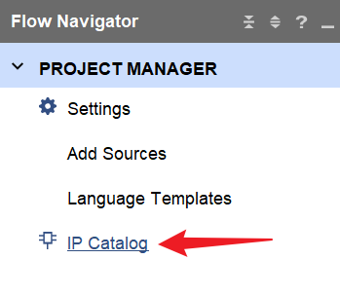
图10.25
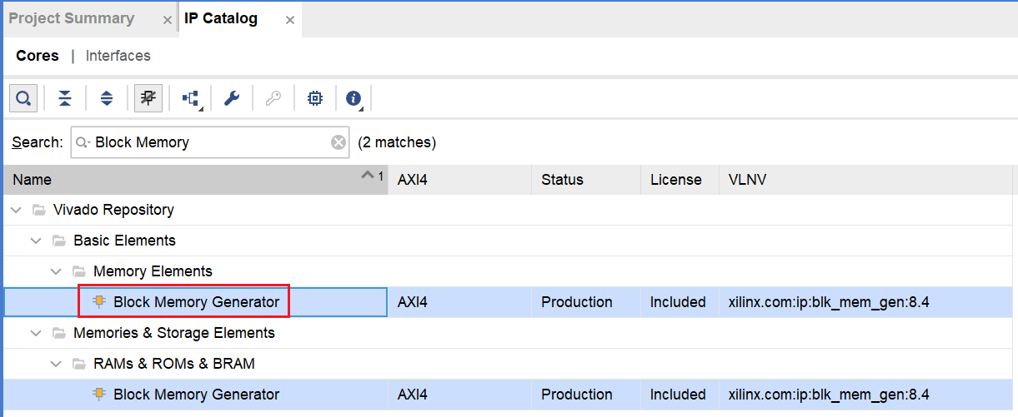
图10.26
接下来会弹出dual_mem IP核的配置窗口，按照图10.27-10.30所示，配置好IP核，注意在图10.30中，红框框选住的地方，需要传入一个用于内存初始化的init.coe文件，这个文件就在chsiel_lc3项目的目录下可以找到，这个文件在某种程度上替代了LC3项目中不可综合的内存初始化逻辑，在FPGA运行时，会通过init.coe文件，将LC3中一些固定的TRAP指令程序初始化到内存中，保证程序的正确运行。
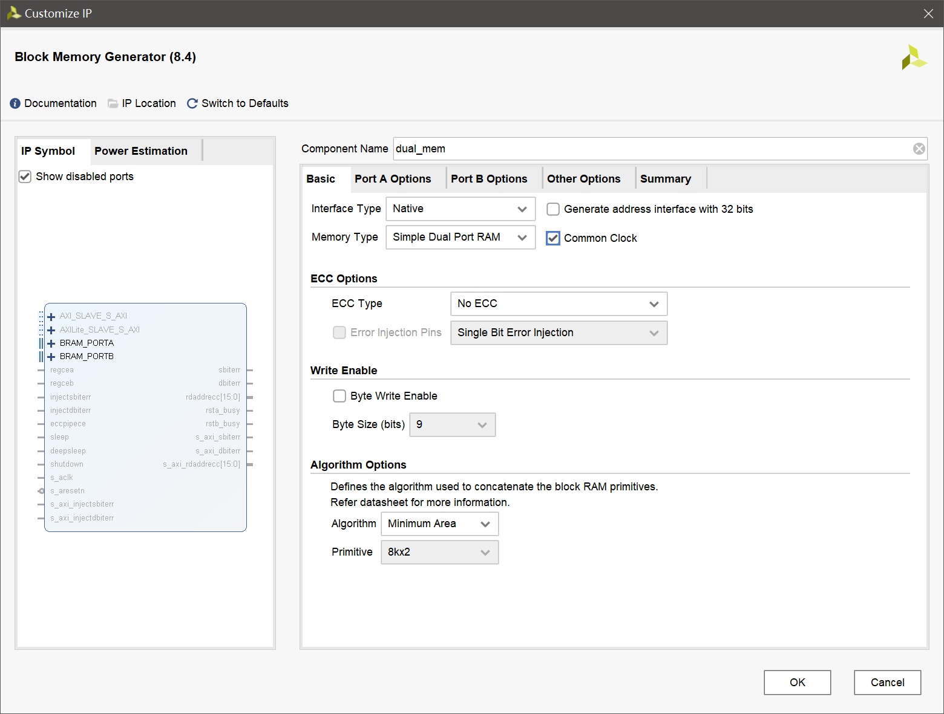
图10.27
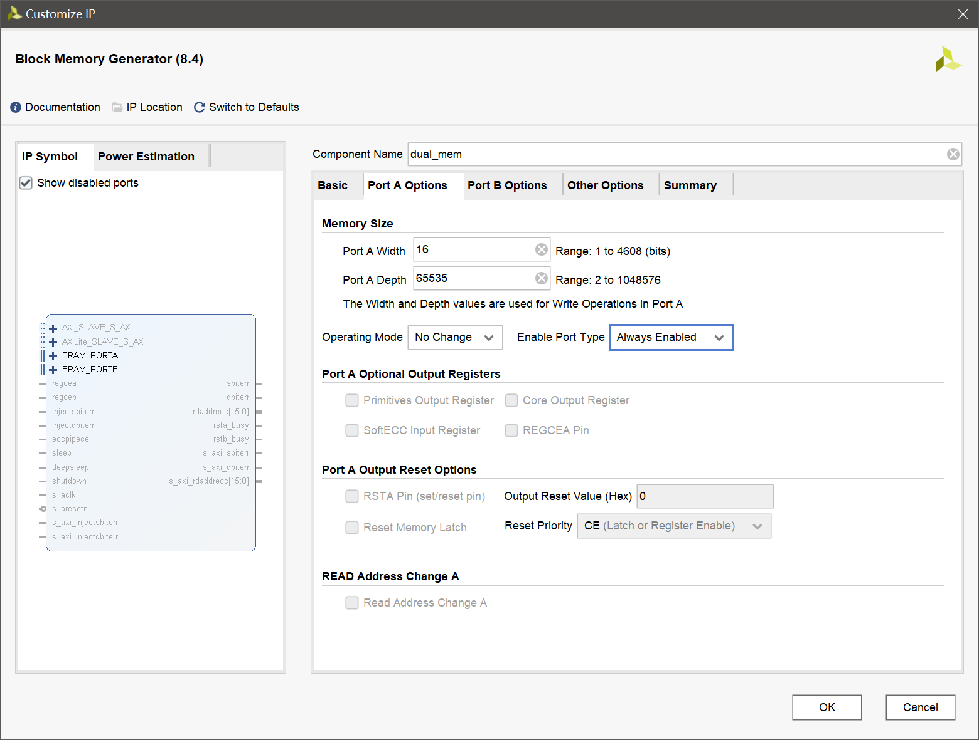
图10.28
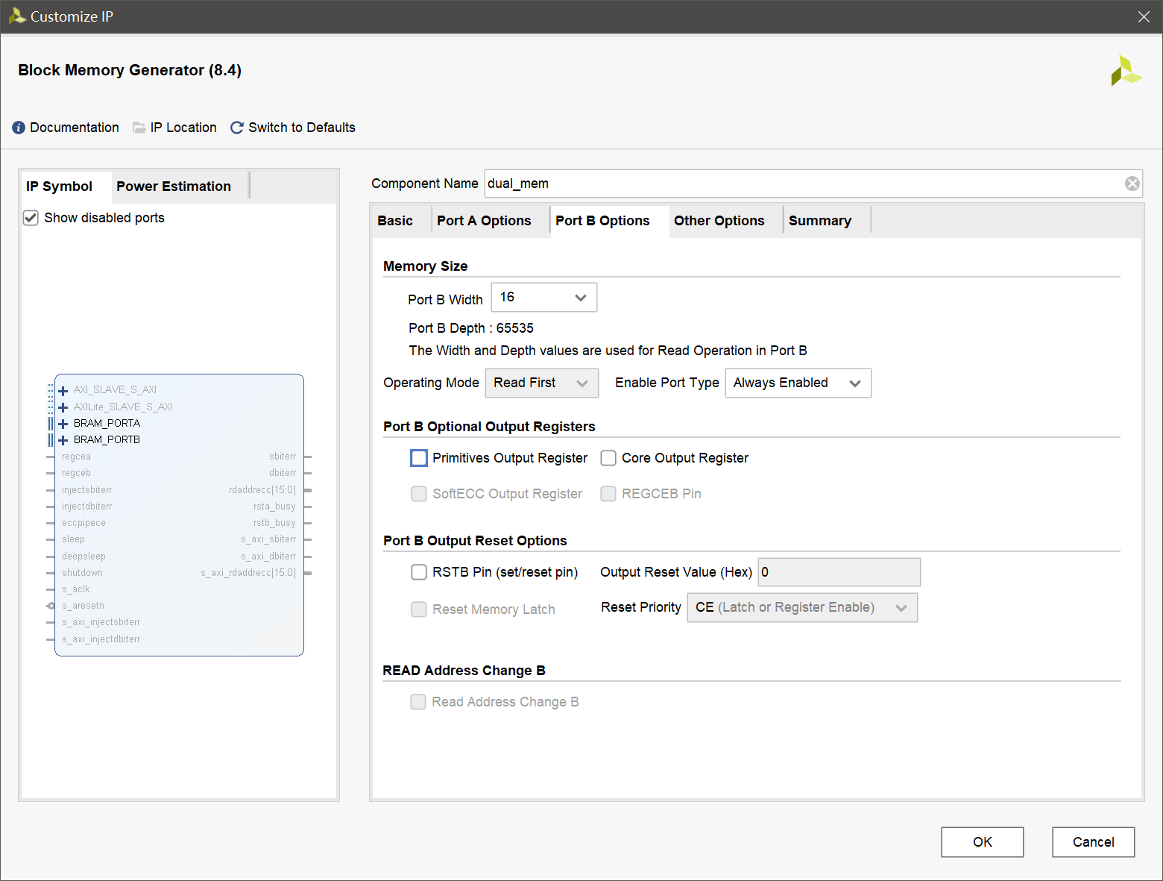
图10.29
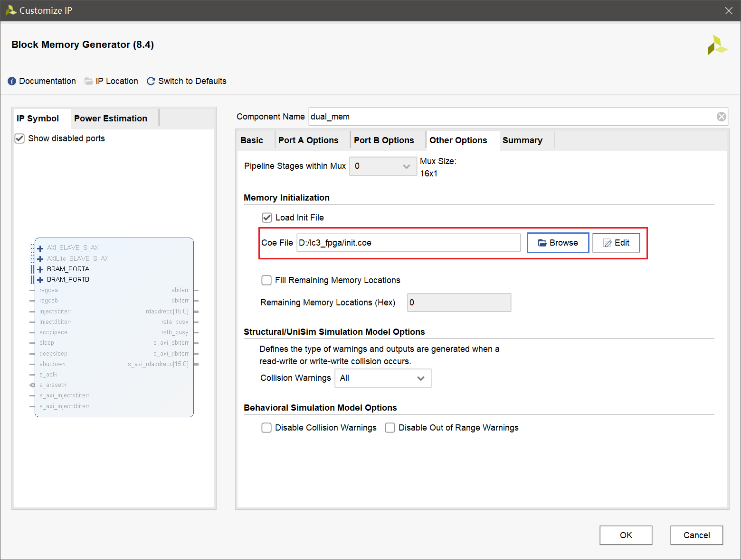
图10.30
配置完成后点击OK按钮，会弹出如图10.31所示的窗口，点击Generate按钮然后等待界面右上角，如图10.32所示，这代表正在生成ip核，等待一段时间后，右上角变为图10.33所示时，代表ip核生成完毕，这可能会需要较长的时间，请耐心等待。
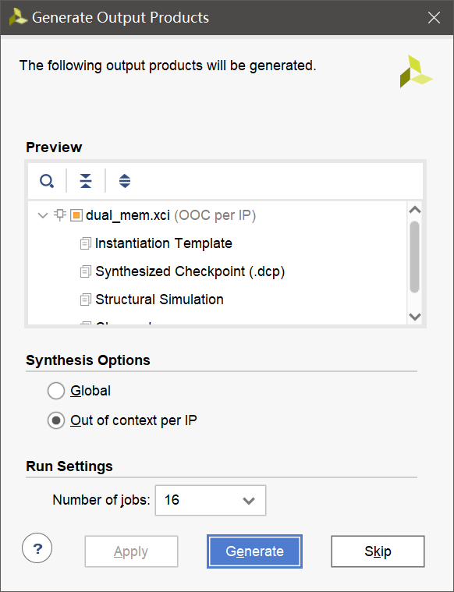
图10.31

图10.32
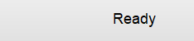
图10.33
编译完成后在Sources窗口下点击切换到IP Sources标签页，如图10.34所示，可以看到产生的ram，点开dual_mem_stub.v可以看到，我们之前chisel中定义的dual_men接口与生成的ram接口是一致的，与此同时，在Hierachy标签页中，dual_mem的图标已经改变了。如图10.35所示。

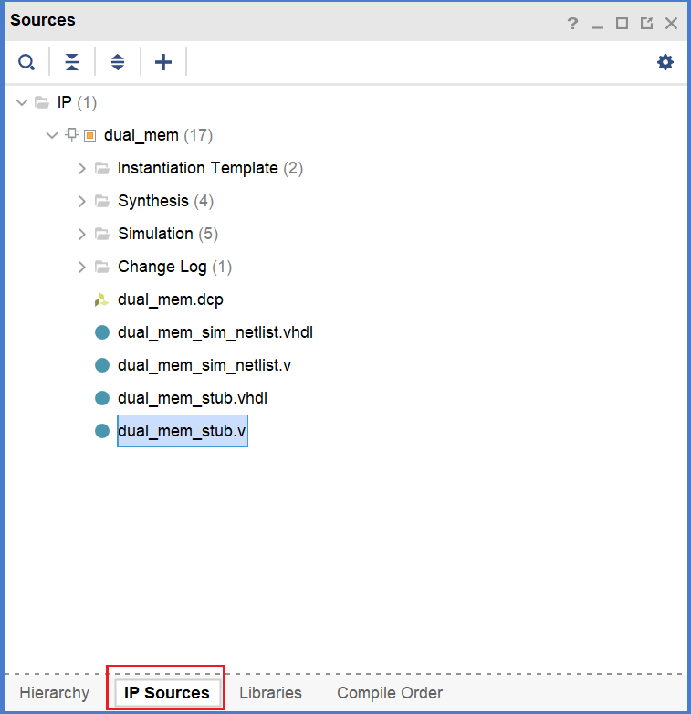
图10.34
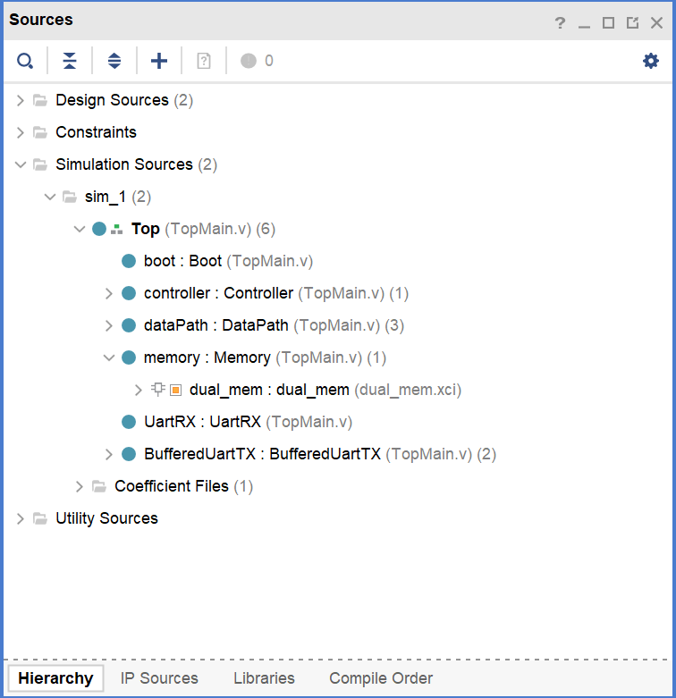
图10.35
接下来我们要为vivado项目添加一个约束文件，这一步与添加Source文件类似，只是由选择Add or create design sources变为了Add or create constraints，如图10.36-10.37所示。这个文件主要是用来将LC3的时钟、复位接口和Uart接口与FPGA上对应的引脚连接，注意这里我们并没有将reset按钮映射到FPGA的reset按钮上，而是映射到了KEY0按钮上。因为如果映射到reset按钮上，只有reset按钮一直处于按下的状态，系统才会正常工作。后半部分的功能主要是为了生成的bit流文件转换成固化文件后能够适用于4bit位宽SPI通信的ﬂash器件，这个不必了解，只要写上即可，代码如下：

lc3.xdc
1 create_clock -period 20.000 -name clk [get_ports clock]
2 set_property -dict {PACKAGE_PIN R4 IOSTANDARD LVCMOS33} [get_ports clock]
3 set_property -dict {PACKAGE_PIN T1 IOSTANDARD LVCMOS33} [get_ports reset]
4 set_property -dict {PACKAGE_PIN U5 IOSTANDARD LVCMOS33} [get_ports io_uart_rxd]
5 set_property -dict {PACKAGE_PIN T6 IOSTANDARD LVCMOS33} [get_ports io_uart_txd]
6
7 set_property CFGBVS VCCO [current_design]
8 set_property CONFIG_VOLTAGE 3.3 [current_design]
9 set_property BITSTREAM.GENERAL.COMPRESS true [current_design]
10 set_property BITSTREAM.CONFIG.CONFIGRATE 50 [current_design]
11 set_property BITSTREAM.CONFIG.SPI_BUSWIDTH 4 [current_design]
12 set_property BITSTREAM.CONFIG.SPI_FALL_EDGE Yes [current_design]

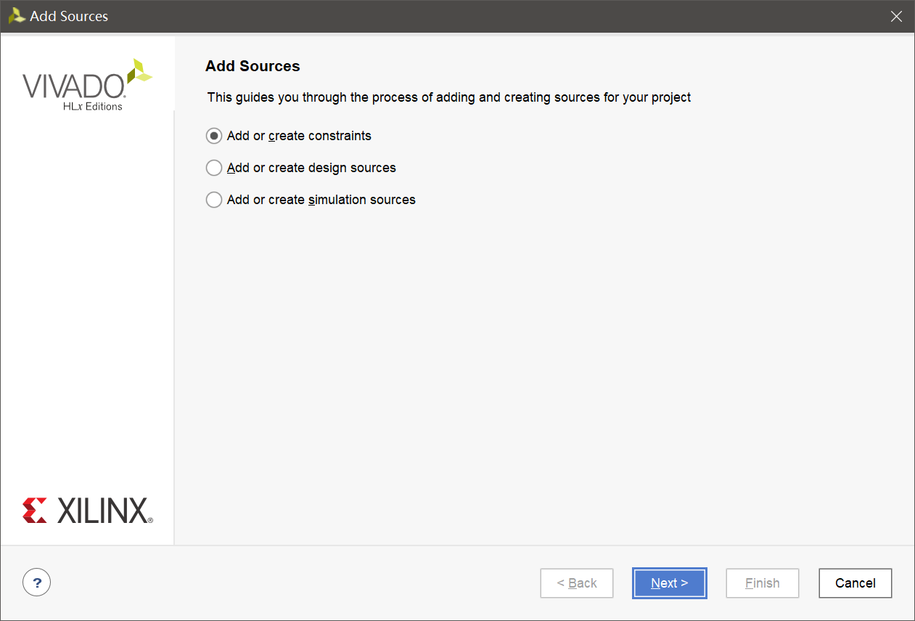
图10.36
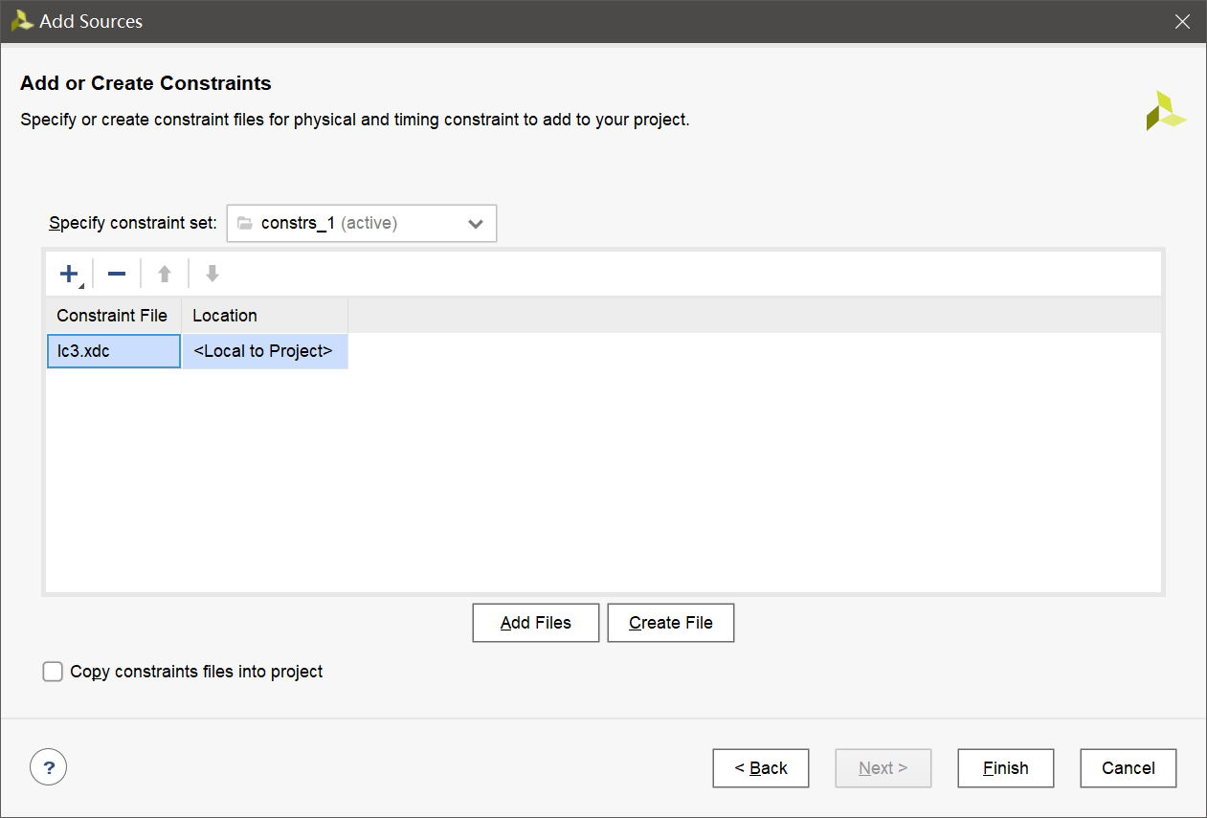
图10.37
接下来我们要再在vivado中指定一个顶层，将我们的Top模块再包一层，这个顶层文件只在vivado做仿真时会使用，并不会真正被烧录到FPGA中。由于本实验不会在Vivado中运行仿真，因此只需要将这个文件添加进去即可。 和之前添加TopMain.v一样，只不过这次我们选择Add or create simulation sources选项。如图10.38所示，点击Create File，然后给文件命名，点击Finish按钮。
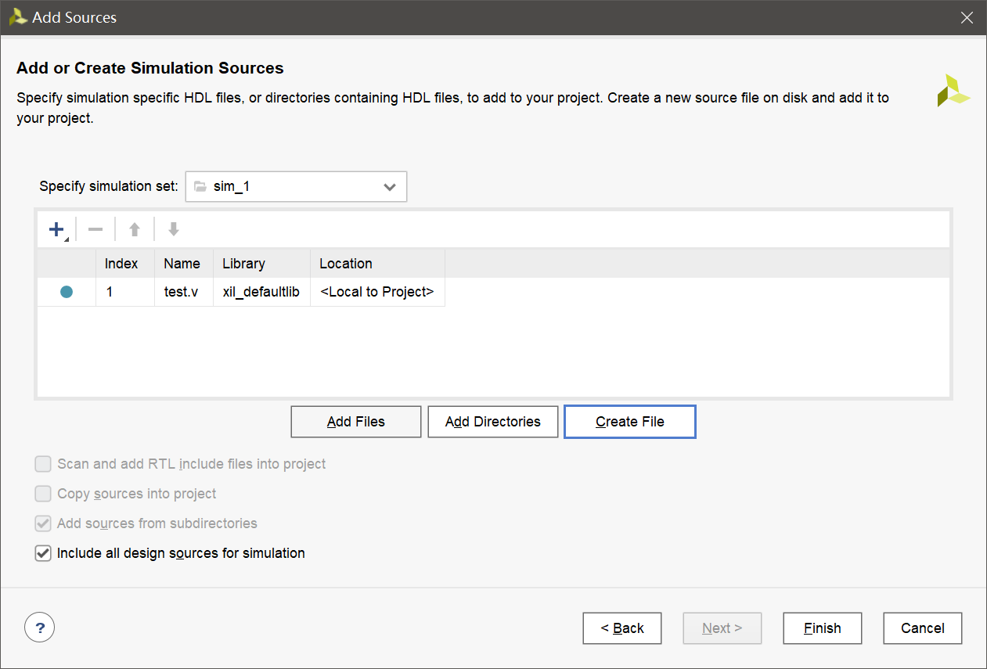
图10.38
test.v的代码如下，添加完test.v文件后，在Sources窗口中大概能看到如图10.39所示的组织结构。
test.v
1 `timescale 1ns / 1ps // 代表仿真时间单位/时间精度，这里代表的是1ns是基础的时间单位，而时间单位
最多可以精确到1ps，例如使用verilog中的延时语句，#1代表延时1ns，1ps表示延时最多可以精确到小数点后
3位，即0.0001ns
2 module test();
3 reg sys_clk;
4 reg sys_rst_n;
5 wire txd; // 连接UART接口
6 initial begin // 给时钟赋初值，reset信号最开始是有效的，在100ns后reset信号撤销
7 sys_clk = 1'b0;
8 sys_rst_n = 1'b1;
9 #100
10 sys_rst_n = 1'b0;
11 end
12 always #10 sys_clk = ~sys_clk; // 设置时钟每10ns反转一次，则一个时钟周期是20ns
13
14 Top top( // 实例化LC3顶层模块
15 .clock(sys_clk),
16 .reset(sys_rst_n),
17 .io_uart_rxd(1'b0),
18 .io_uart_txd(txd)
19 );
20 endmodule

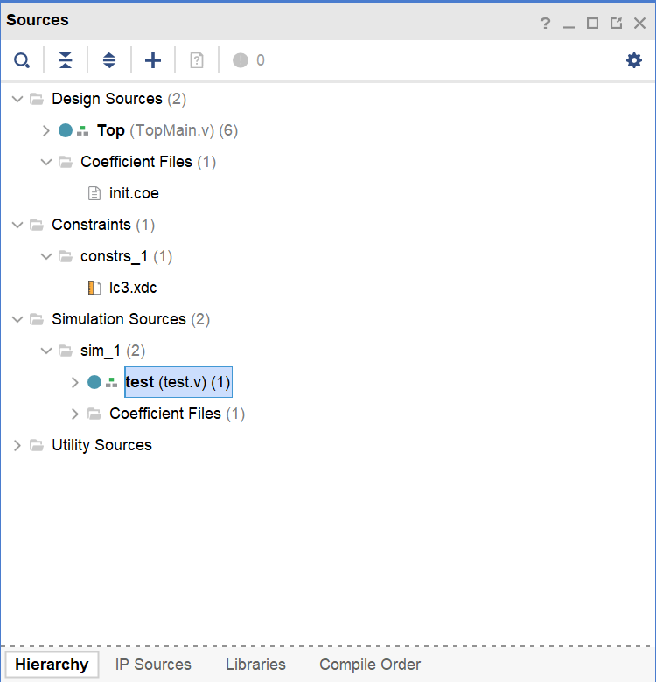
图10.39
至此一个LC3的Vivado项目已经基本构建完成。

注意，此处需要手动修改TopMain.v的复位信号，将其取反：具体操作如下：
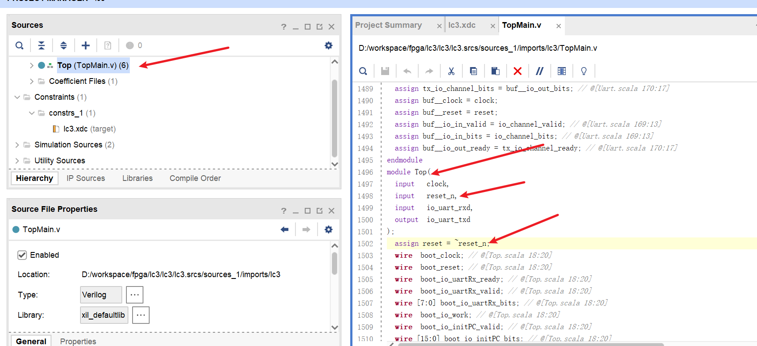
第498行将reset名字改为reset_n，然后在第1502行中将reset_n信号取反赋值给reset。同时，需要在xdc约束文件中将reset引脚的名字改为reset_n。（这里的代码行数不一定相同，请找到对应的代码位置。）

  - 将LC3烧录到FPGA板卡上
在Vivado项目搭建完成后，接着要对硬件电路进行综合，生成用于烧录到FPGA上的文件，点击Flow Navigator窗口中的Generate Bitstream按钮，如图10.40所示，综合生成bit文件，弹出的对话框中不用修改配置，点击OK即可，如图10.41所示。这部分过程比较久，请耐心等待，可以看vivado右上角来判断状态。生成完成后会弹出对话框，选择Generate Memory Configuration on File，然后点OK，如果一不小心关闭了这个对话框，也可以在菜单栏的Tools菜单中找到。
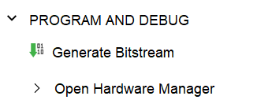
图10.40
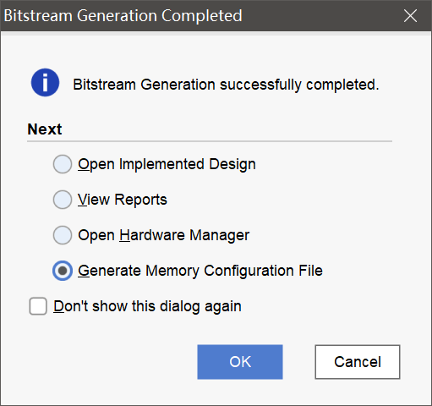
图10.41
接着按照图10.42格式进行配置，点击OK后，看到弹出对话框，表示mcs文件已经生成成功。
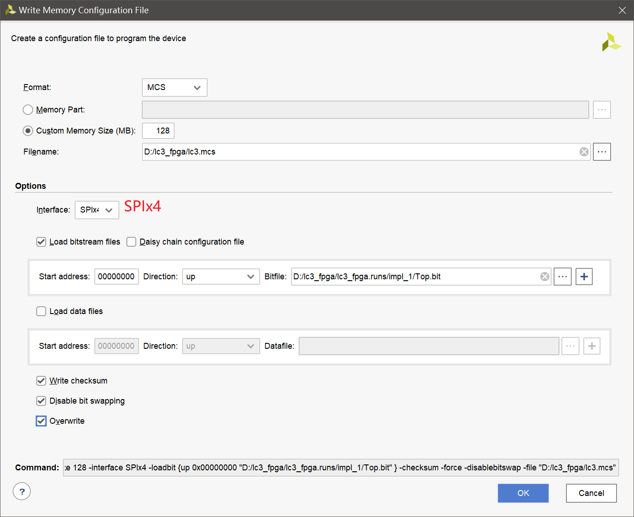
图10.42
接下来就要正式开始烧录了，首先我们需要连接好开发板，首先我们需要连接JTAG下载接口，通过这个接口我们将我们的程序烧录到FPGA上自带的Flash中，这样在开机后FPGA就会从Flash中运行我们烧录好的程序。
其次一个系统必须要有输入输出，因此我们还需要连接UART接口，同时在电脑上安装串口调试助手，来传输和接收我们的程序输入输出。在连接完成后按下蓝色开关，给FPGA上电。具体的连接如图10.43所示。
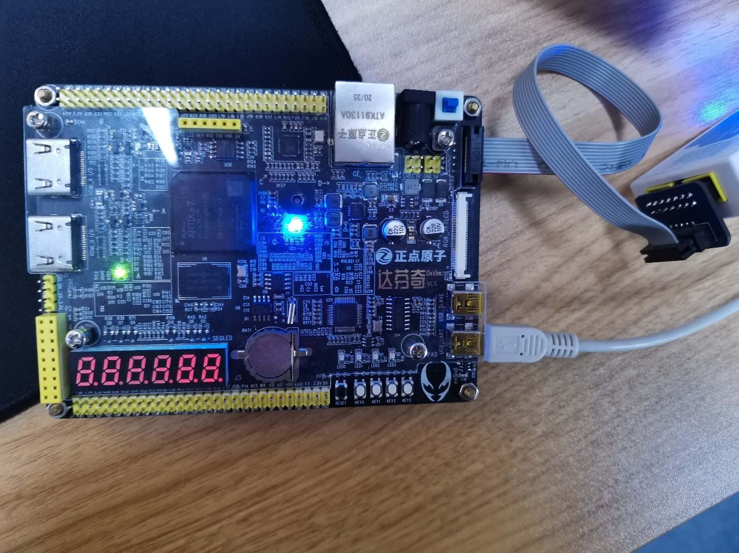
图10.43
接下来在Flow Navigator窗口中点击Open Hardware Manager按钮，如图10.44所示。点击Hardware窗口中的Auto Connect按钮。看到如图10.46所示的画面，代表已经连接成功了。
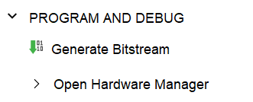
图10.44
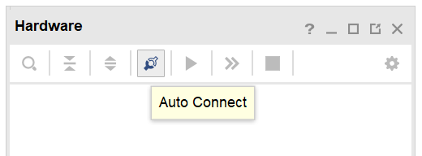
图10.45
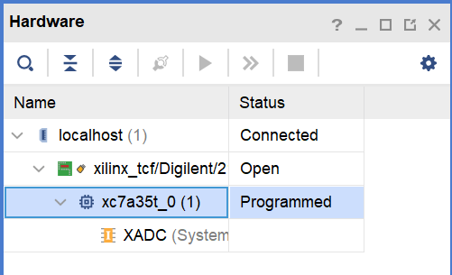
图10.46
接下来我们要在项目中为开发板添加一个固化Flash部件，选中芯片右键选择Add Conﬁguration Memory Device。如图10.47所示。然后根据图10.48所示，选择FPGA板卡上的Flash芯片型号。
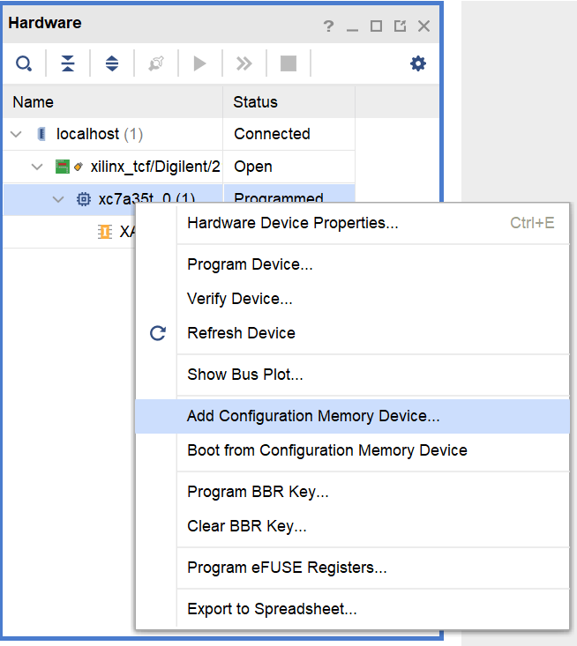
图10.47
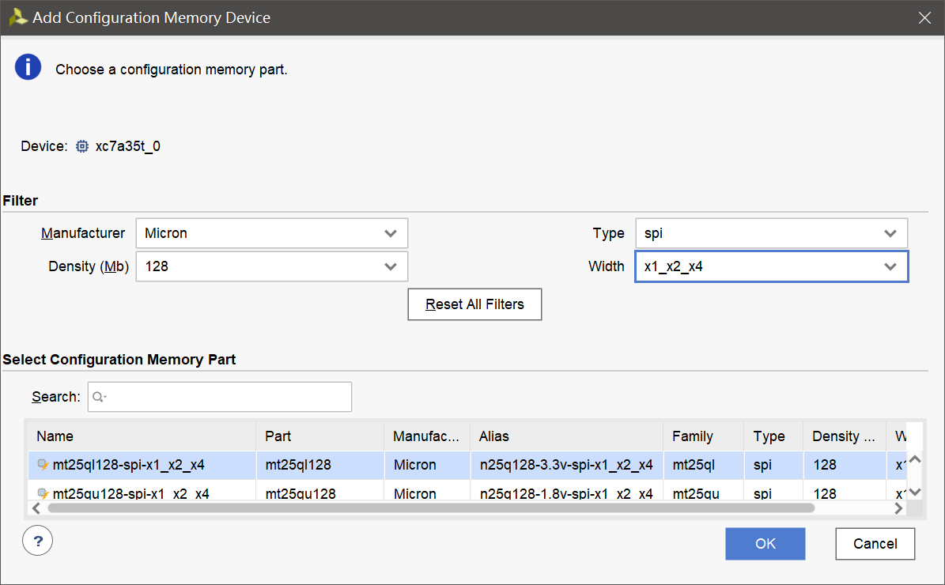
图10.48
然后会询问你是否要烧写新添加的Flash，选择OK，如果不小心关闭了对话框，在新添加的Flash上右键，选择Program Conﬁguration Memory Device。
接下来要选择刚才生成的mcs文件，还有和mcs文件在同一目录下的prm文件，按照图10.49配置完成后点击OK，就会开始烧录，烧录完成后会弹出窗口，此时在Hardware窗口中可以看到多出了一个Flash的图标。如图10.50所示。
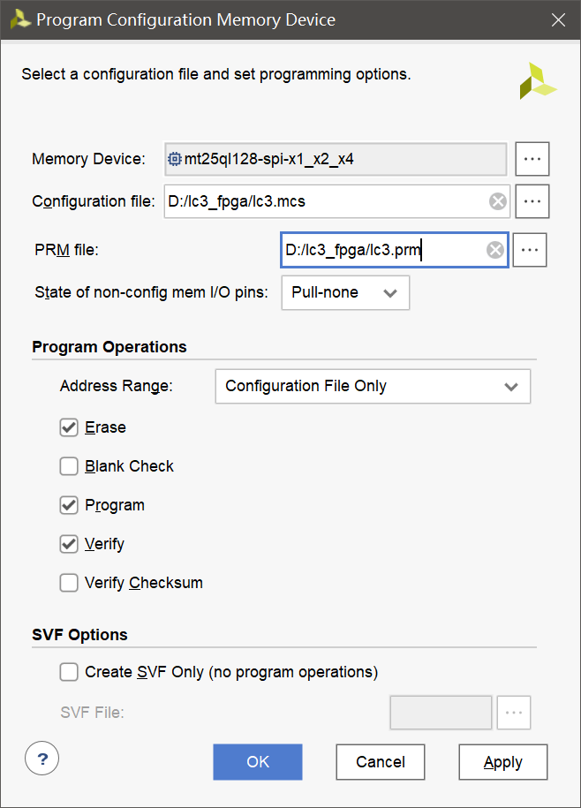
图10.49
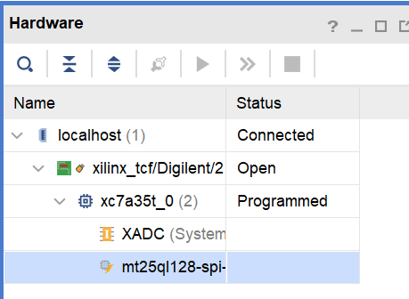
图10.50
接下来我们打开串口调试助手，在FPGA上电启动的情况下，我们选中FPGA对应的串口（不同的电脑可能对应的串口号不同，指导中的是COM4），然后配置好对应的波特率等参数，选择发送文件，然后将希望运行的程序的obj文件通过串口传输给FPGA，其中的LC3 启动程序会自动接收你想要运行的程序，将它存入RAM中，然后开始执行这里可以使用chisel_lc3中的dummy.obj文件。图10.51是一个最简单的程序，它通过串口输出Hello!
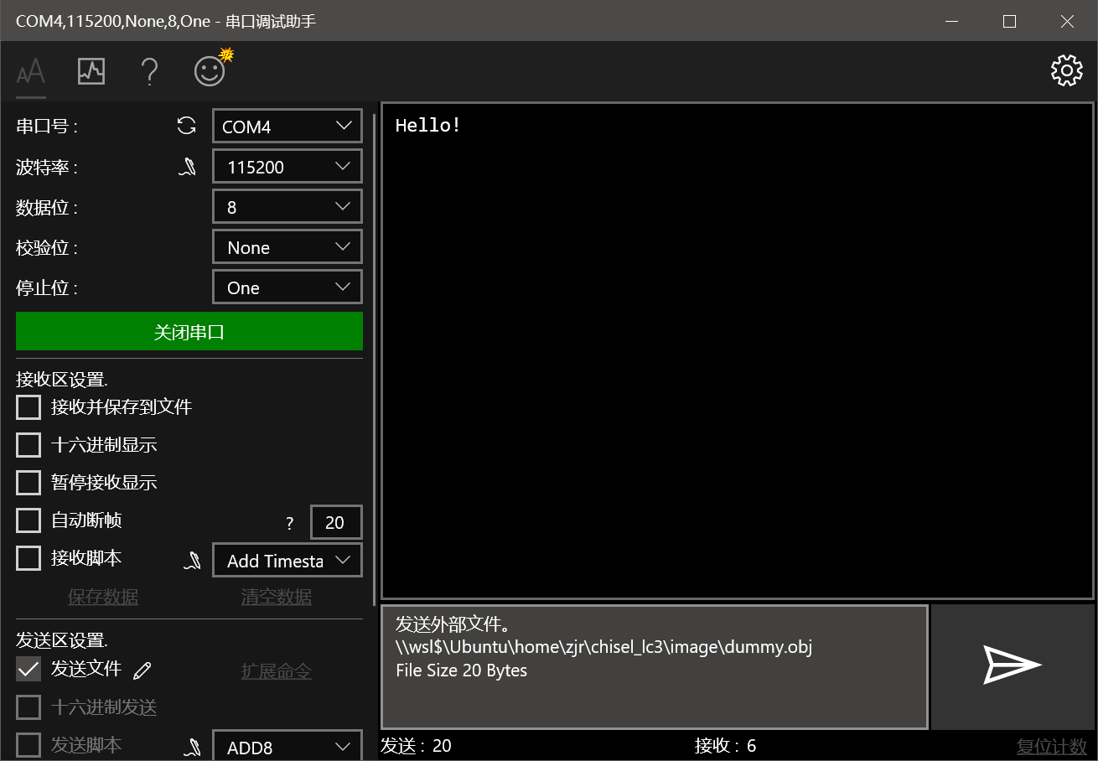
图10.51
当然我们也可以运行一些带交互的程序，下图首先给FPGA传输一个计算机系统实验四里的MIN小游戏程序，然后在通过串口输入与LC3交互，实现游玩游戏的过程。这个程序的obj文件也可以在实验材料中找到。运行结果如图10.52-10.53所示。
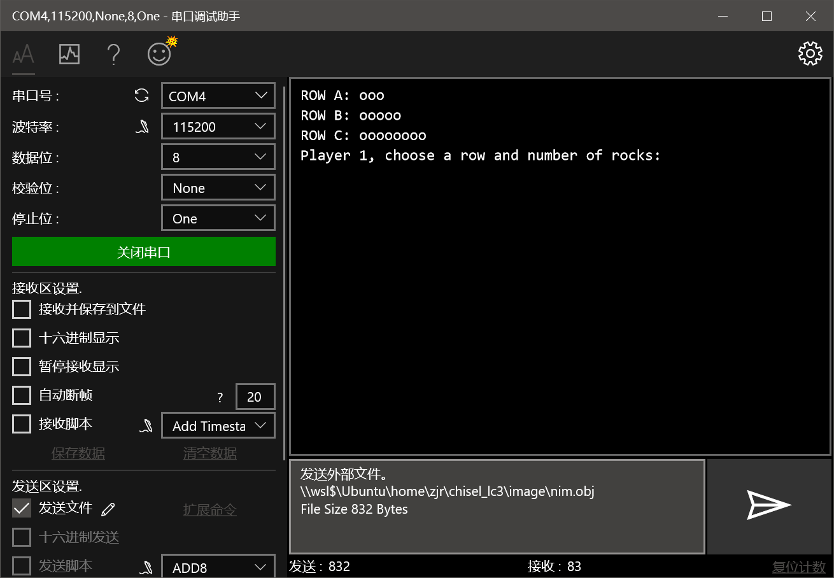
图10.52
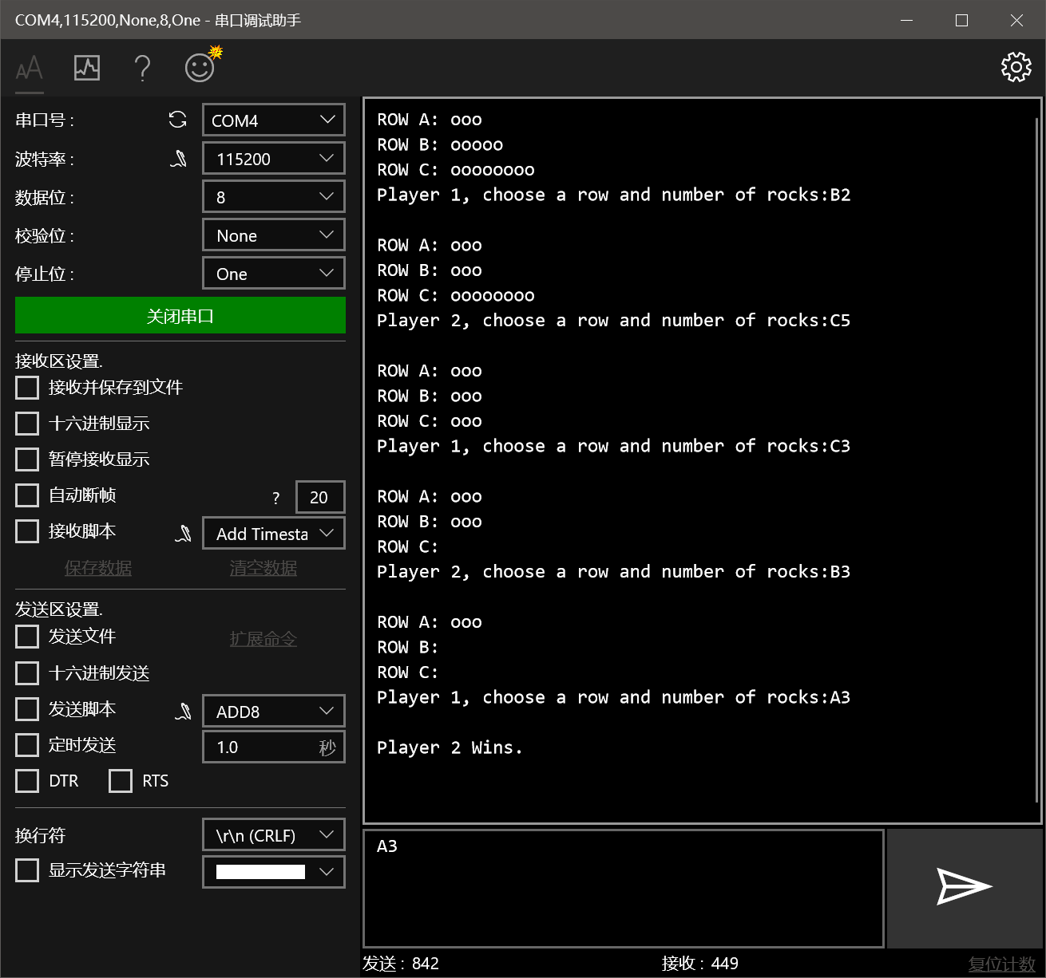
图10.53

实验十-任务二： 按照实验指导，成功在FPGA上运行LC3系统，并运行dummy.obj程序，在串口调试助手中观察到输出

附：
其他同学的经验分享，大家可以对照参考。
- 修改 Top.scala 中的 FPGAPlatform 变量为 true 时,Replace_Mem 也要修改为 true，不然 Memory内部的模块不会被替换为 dual_mem，
- 进行串口调试时最后没看到输出，一开始以为是串口驱动没装，但后来装了也还是没有输出，然后按复位键也没反应，后面才知道讲义中给的 xdc 文件中约束到的是 FGPA 的 T1 管脚，对应的按键是 key0（这个没看具体的电路还真不知道），前面我一直按的是 reset 键所以没反应；
- 在 Vivado 中导入 TopMain.v 的文件后，在配置 ip 核的过程中报错，这个一开始工程文件在 D 盘时怎么弄都报错，最后换到 C 盘中就解决了（虽然还是不知道具体的原因，可能是个人电脑的问题）；

